本试卷适用范围：2014及2015级本科 | 南京农业大学试题纸
本试卷适用范围：2014及2015级本科 | 2015-2016学年 1 学期 课程类型：必修 试卷类型：A
课程 线性代数 班级 学号 姓名 成绩
- 选择题（每题3分，共15分）
1 设3阶矩阵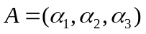，则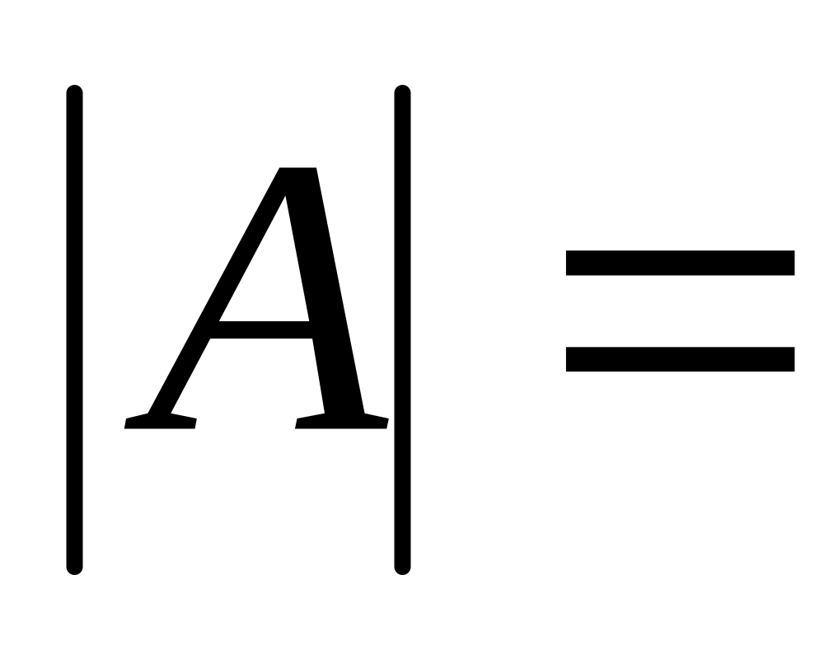 （ ）
- 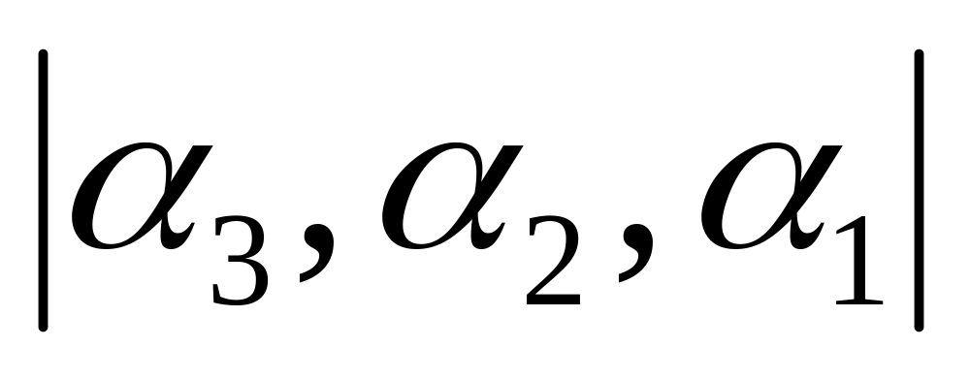 B．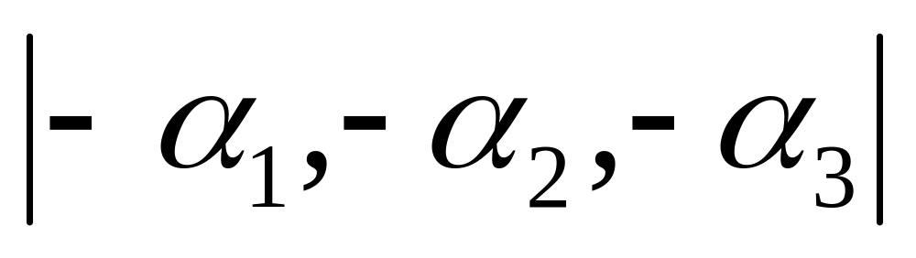
C．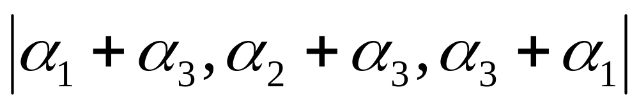 D．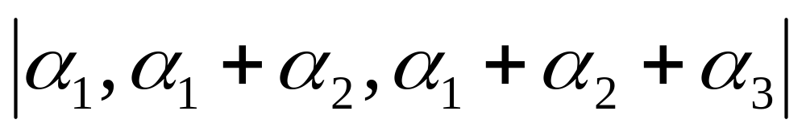
2设均为阶矩阵，则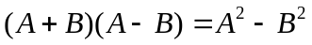成立的充分必要条件为（ ）
A.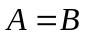 B.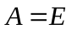 C.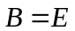 D.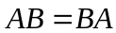
3 设阶方阵，且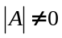，则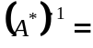 ( )
A.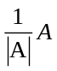 B.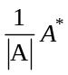 C.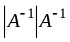 D.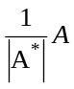
4 设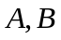为阶矩阵，满足等式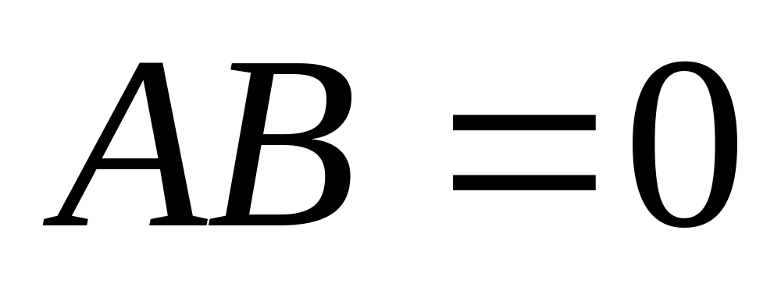，则必有 （ ）
- 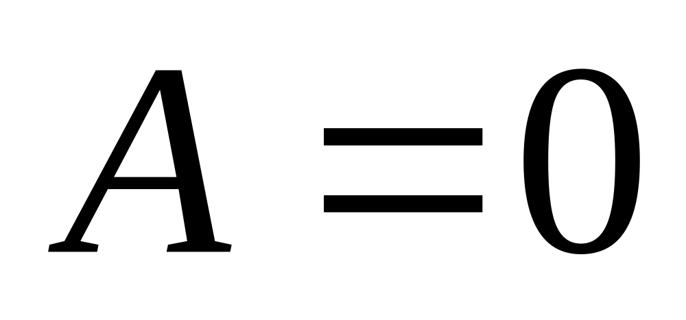或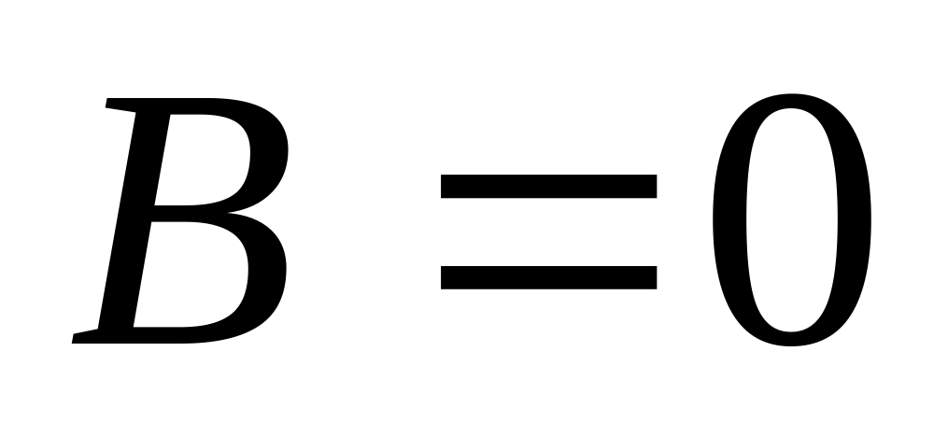 B．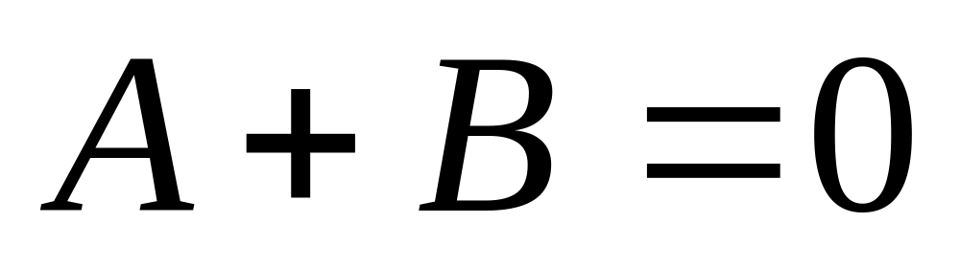
C．和至少一个不可逆 D．和都不可逆
5 设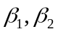是非齐次线性方程组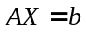的两个解，则下列仍为该方程组解的是 （ ）
A．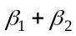 B．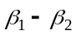 C．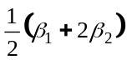 D．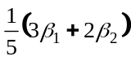
- 填空题（每题3分，共15分）
1 设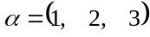，则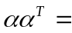 。
2 设为3阶方阵，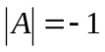，则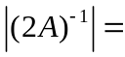__________。
3 设向量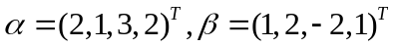，则与的夹角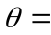 。
4 若2阶矩阵A有一个特征值为2,且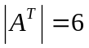,则A的另一个特征值为 。
5 若二次型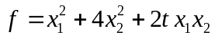正定，则满足 。
- 计算题（每题8分，共56分）
1 计算行列式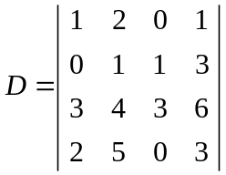。
2 已知线性方程组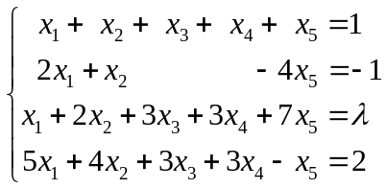，
（1）当取何值时该线性方程组有解？（2）在有解的情况下，求出线性方程组的通解。
3 求矩阵方程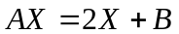的解，其中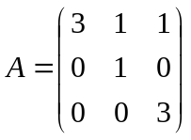，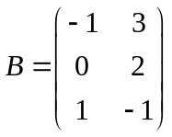。
4 向量组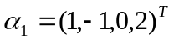，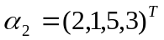，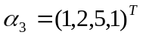，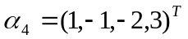，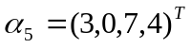，
（1）求向量组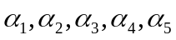的秩及向量组的一个极大无关组；
（2）将不属于极大无关组的向量用所求的极大无关组线性表示。
5 设向量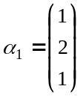和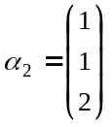分别是方阵的属于特征值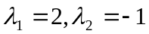的特征向量，又向量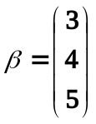，将写成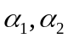的线性组合，并求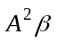。
6若阶矩阵满足方程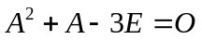，判断矩阵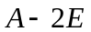是否可逆，如果可逆求出其逆矩阵。
7 已知3阶矩阵的特征值分别为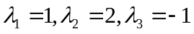，对应的特征向量依次为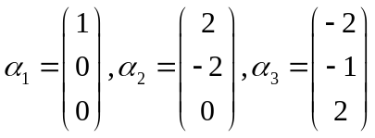。
（1）给出可逆矩阵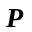与对角矩阵，使得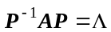；（2）求矩阵。
- 证明题（每题7分，共14分）
1设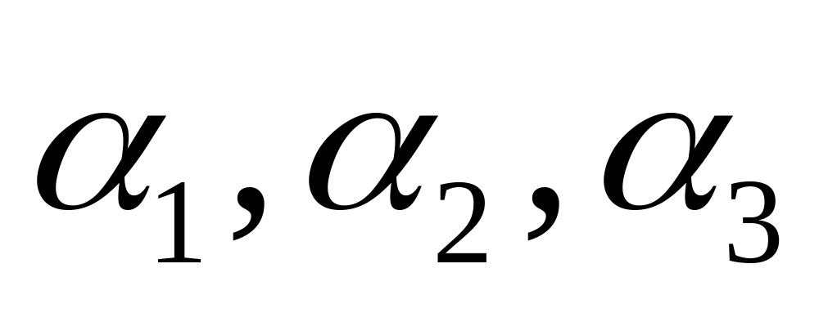是三个线性无关的向量，且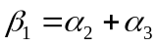，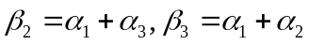，证明：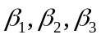线性无关。
2设是阶矩阵，是维非零列向量，且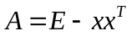，证明：
（1）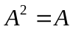的充要条件是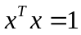；（2）当时，是不可逆矩阵。

参考答案
一 DDACD
二 14，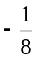，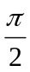,3,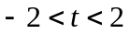
三 计算题
1. 原式=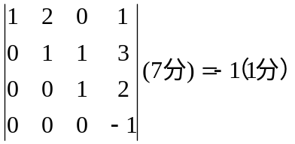
2. （1）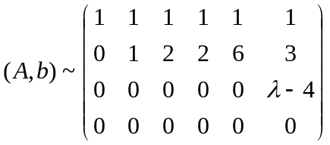
当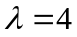时，方程组有解。
（2）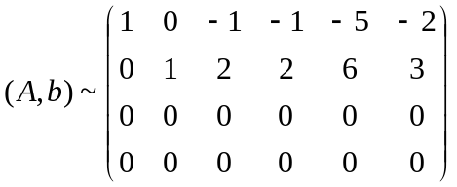
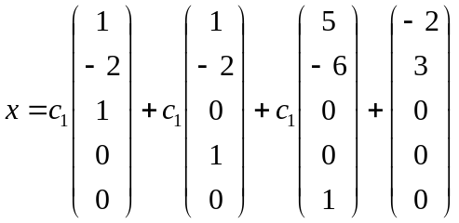
3. ，则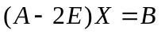，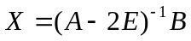
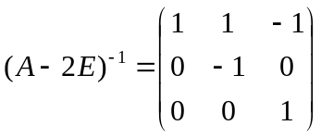
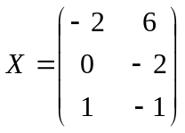
4. ，，，，，
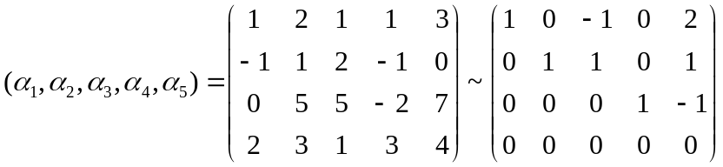
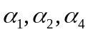为一个极大线性无关组
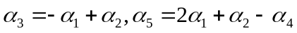
5. ，，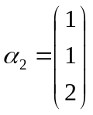，可得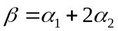
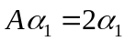，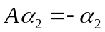
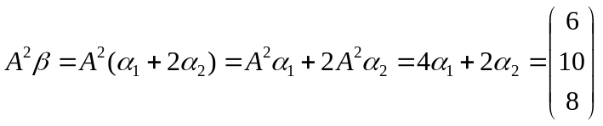
6. 由可得：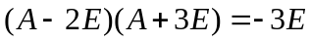
因此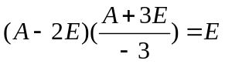
所以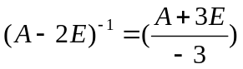
- （1）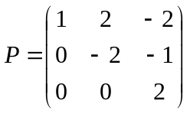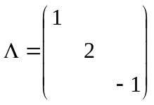
（2）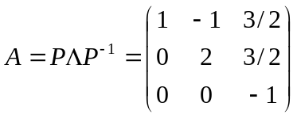
四、证明题
1. 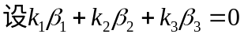
即
从而
由线性无关可知：
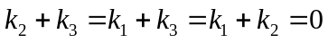
所以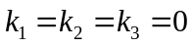，从而线性无关。
- （1）充分性：
若，则
必要性：
若，即：
所以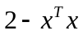=1，因此。
（2）当时，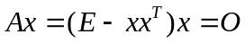
所以方程组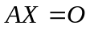有非零解，因此是不可逆矩阵。

